**Новые методы замещения одиночных отсутствующих зубов с помощью непрепарированных мостовидных протезов**

**Актуальность**

Сегодня для закрытия промежутков в боковых отделах используются имплантаты и несъемные частичные протезы различной степени инвазивности. Современные стандартные процедуры в ортопедической стоматологии требуют хотя бы минимального препарирования зубов-абатментов. Несмотря на то что имплантаты позволяют закрыть промежутки между одиночными зубами без повреждения соседних зубов, они требуют больших затрат и хирургического вмешательства.

На сегодняшний день единственными реставрационными процедурами в боковой области, которые полностью исключают необходимость препарирования абатментных зубов, являются прямая установка композитных конструкций и композитные консольные реставрации [9,10,12,15,19*]. Техника прямого изготовления различных категорий зубов, указанных на Рисунке 1, была представлена в ряде отчетов о случаях и пилотном исследовании [13,14,19*]. Было отмечено, что реставрации этих категорий в принципе успешны, если учитывать специальные требования к конструкции (например, выборочное превышение размера области нёбно-язычного коннектора во избежание переломов композита). Однако описанный до сих пор технический подход сложен и поэтому иногда трудно реализуем в повседневной практике. По этой причине были разработаны модификации и дополнительные процедуры, которые более подробно описаны здесь.

Рисунок 1. Варианты неинвазивных композитных реставраций без использования металла и стекловолокна (непрепарированные мостовидные протезы) для закрытия промежутков между одиночными зубами в боковой области

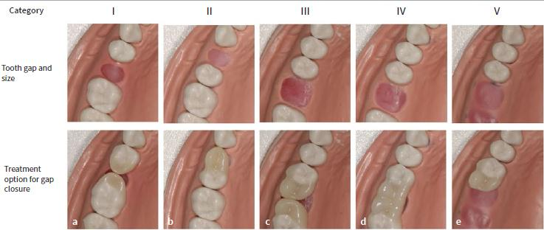

(a) Категория I: два одноретейнерных композитных наращивания (межзубной промежуток шириной до премоляра).

(b) Категория II: одна однореставрационная композитная консольная реставрация (межзубной промежуток до ширины премоляра).

(c) Категория III: две одноретейнерные композитные консольные реставрации (межзубной промежуток до ширины моляра).

(d) Категория IV: одно двухретейнерное блочное соединение (межзубной промежуток до ширины моляра).

(e) Категория V: одна композитная консольная реставрация со свободным концом с одним ретейнером (при свободном концевом промежутке).

Верхний ряд: исходная ситуация в каждом случае; нижний ряд: после реставрации в каждом случае.

**Цель**

Представить новые неинвазивные методы замещения отсутствующего зуба и закрытия однозубых промежутков в боковой области с помощью композитных материалов.

**Материалы и методы**

Среди неинвазивных методов замещения одиночных отсутствующих зубов композитными материалами можно выделить: а) прямую внутриротовую установку композитов и б) непрямое (экстраоральное) изготовление реставраций.

а) Прямая интраоральная установка композитов до сих пор проводилась с помощью НМП без индивидуальных формирующих приспособлений [12*]. Новым вариантом является использование индивидуальных формирующих приспособлений (гибких шин). В этом случае различные требования, такие как изоляция рабочего поля, придание формы реставрации и адгезивная фиксация композита (включая фиксацию к зубу-абатменту), выполняются за один рабочий этап. Что касается адгезивного соединения, то создается прямой и, следовательно, "простой" интерфейс (поверхность зуба/композит).

b) Новые виды непрямых реставраций либо моделируются непосредственно на гипсовой модели вне полости рта с помощью композитов, либо изготавливаются из блоков смоляных композитов или гибридных керамических материалов с использованием технологий CAD/CAM. Используются специальные конструкции, разработанные для этих типов реставраций. Адгезивное соединение непрямых реставраций создает "двойной" интерфейс (поверхность зуба/композитный цемент/реставрация).

Общим для всех этих процедур является то, что они предусматривают селективное превышение размера в области коннектора (особенно с нёбной или язычной стороны). Это позволяет полностью отказаться от препарирования абатментного зуба [12*].

Обзор четырех методов приведен в Таблице 1. Используемые материалы перечислены в Таблице 2.

Таблица 1. Обзор процедур для мостовидных протезов без препарирования

I. Прямые процедуры

1. прямая интраоральная установка композита без индивидуальных "формирующих приспособлений"

2. прямая интраоральная установка композита с индивидуальными "формирующими приспособлениями" (матрицы лабораторного изготовления или гибкие силиконовые индексы)

II. Непрямые процедуры

3. непрямое (экстраоральное) изготовление реставраций (ручное моделирование)

4. непрямое (экстраоральное) изготовление реставраций (цифровое изготовление из композита или композитно-керамических комбинаций)

Таблица 2. Список наиболее важных использованных инструментов и материалов

| **Material/Instrument** | **Manufacturer** |
| --- | --- |
| Rubber-dam | Hygienic Dental Dam (heavy/medium), Coltene Whaledent; Altstätten, Switzerland |
| Rubber-dam ligation | Wedjet small ([H06522](https://www.ncbi.nlm.nih.gov/nuccore/H06522)), Coltene Whaledent |
| Adhesive | Methods 1 and 2: Optibond FL, Kerr; Orange, CA, USA Method 3 and 4: Panavia V5, Kuraray Noritake; Osaka, Japan |
| Flowable composite | Tetric Evo Flow; Ivoclar Vivadent; Schaan, Liechtenstein |
| Restorative resin composite | Tetric Prime; Ivoclar Vivadent |
| Modeling instrument | Optra Sculpt; Ivoclar Vivadent |
| Light curing | Units: Elipar S 10 (3M Oral Care; St Paul, MN, USA). Irradiance: 860 mW/cm2 Valo (Ultradent). Irradiance: 820 mW/cm2; irradiation duration – depending on layer thickness – at least 20 s up to 40 s |
| Scalpel blade | No. 12, No. 871B/12, Carl Martin; Solingen, Germany |
| Oscillating diamond instruments (excess removal) | Sonic Set shape SFD 2F, SFM 2F, SFD 4f, SFM, 4f; Endo-Sonic-Access SF 68, SF 69, Komet, Gebr. Brasseler; Lemgo, Germany |
| Interdental brushes | Curaden International, Kriens, Switzerland and Interprox plus, Dentaid, Cerdanyiola, Spain |
| Silicone splints | Fegura Sil Glass, Feguramed; Buchen, Germany |
| Digital workpiece production | Cerec, Dentsply Sirona; Bensheim, Germany |
| Milling blocks | Vita Enamic, Vita, Bad Säckingen, Germany[*](https://pmc.ncbi.nlm.nih.gov/articles/PMC11734248/#tb2fn1); Tetric CAD, Ivoclar Vivadent (used here) |

**Результаты**

Ниже представлены технические процедуры четырех упомянутых методов, а также полученные результаты лечения.

*Метод 1: Прямое интраоральное введение композита без индивидуальных формирующих приспособлений*

Техническая процедура изготовления композитной консольной реставрации (категория II, Рисунок 1) была подробно описана в 2019 г. [12*]. В описанном здесь случае композитное наращивание (категория I, Рисунок 1) сочеталось с композитной консольной реставрацией (категория II, рис. 1). Метод, описанный в 2019 году, был модифицирован, в частности, в части корректировки конструкции понтика (искусственный зуб, являющийся частью зубного моста, который замещает отсутствующий естественный зуб).

Пациентка 31 год, у которой за три года до первичной консультации был удален молочный зуб, а зачатки постоянного отсутствовали, хотела получить неинвазивную реставрацию для улучшения внешнего вида. В общем анамнезе были выявлены нарушения свертываемости крови (болезнь Виллебранда-Юргенса тип 1) и заболевания щитовидной железы (болезнь Хашимото). Клинические результаты обследования твердых тканей зубов, имеющихся реставраций, а также эндодонтических, пародонтологических и функциональных параметров оказались без патологии.

На рисунках 2a-2c показана исходная ситуация с расщелиной в области верхнечелюстного правого второго премоляра. Пародонтологическое зондирование не выявило увеличения глубины зондирования или последующего кровотечения на двух абатментных зубах (правый верхнечелюстной первый моляр и первый премоляр) (Рисунок 2d). На Рисунке 2e показана исходная рентгенографическая ситуация.

Рисунок 2. Прямая внутриротовая установка композита без индивидуальных формирователей на примере НМП категории II у пациентки 31 лет

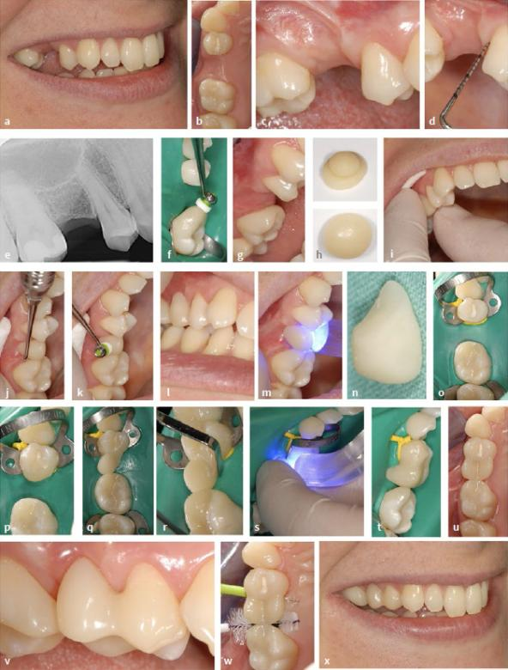

(a)-(c) Исходная ситуация.

(d) Пародонтологическое зондирование (глубина зондирования не увеличена, кровотечения нет).

(e) Рентгенограмма исходной ситуацииг.

(f) и (g) Мезиальный промежуток правого верхнечелюстного первого моляра с прямым нанесением композита.

(h) Композитный "шарик" из просвечивающего дентина на композитной "пластинке" из просвечивающей эмали (вверху) формируется в овальную форму с дентинным композитом в сердцевине и эмалевым композитом снаружи (внизу).

(i) Аккуратное введение мягкого композитного "яйца".

(j) и (k) Формирование композита.

(l) Максимальное интеркупировани.

(m) Световая полимеризация.

(n) Первоначальный понтик после удаления из полости рта.

(o) Ситуация под резиновой пломбой. На абатментный зуб накладывается резиновая лигатура, которая прижимается к десне с помощью кламмера. Состояние после травления фосфорной кислотой, промывки и сушки.

(p) После нанесения праймера и адгезива, светового отверждения и нанесения композита на дистальную поверхность правого верхнего первого премоляра (без светового отверждения).

(q) Установка начального понтика.

(r) Адаптация композита.

(s) Световое отверждение.

(t) Нанесение дополнительного композита для окончательного формирования.

(u) и (v) После финишной обработки и полировки.

(w) Установка межзубных ершиков.

(x) Результат лечения.

**Композитное наращивание правого верхнечелюстного первого моляра**

Сначала правый верхнечелюстной первый моляр был увеличен с помощью композитного материала прямого нанесения по методу, описанному Staehle [13*], чтобы уменьшить щель до ширины премоляра (Рисунок 2f и 2g).

**Композитная консольная реставрация верхнего правого первого премоляра**

По сравнению с процедурой, описанной в 2019 г. для изготовления прямых аттачменов зубов, в настоящее время внесены изменения в изготовление понтика [12*]. Изготовление прямого понтика было изменено до такой степени, что первоначально было опущено нанесение резинового штампа, чтобы его базальная конструкция соответствовала поверхности альвеолярного гребня. Для этого композит наносился непосредственно на альвеолярный гребень в условиях относительной изоляции. Чтобы полностью закрыть оставшийся зазор, небольшое количество композита (Tetric Prime, обычная упаковка, Ivoclar Vivadent; Schaan, Liechtenstein) с прозрачностью дентина было помещено поверх большей, сплющенной порции композита с прозрачностью эмали (Рисунок 2h вверху), обернуто вокруг него и придано форму яйца (Рисунок 2h внизу). Если бы пропорции были больше, внутреннюю сферу можно было бы предварительно подвергнуть экстракорпоральному световому отверждению для достаточной полимеризации.

Подготовленный таким образом "мягкий" (еще не отвержденный светом) композит был осторожно введен в щель и адаптирован с помощью шпателя Хайдемана и моделировочного инструмента (Optrasculpt, Ivoclar Vivadent), следя, в частности, за хорошей формой основания понтика в контакте с альвеолярным гребнем (Рисунки 2j и 2 k). Изначально избегали превышения размеров в области коннектора, чтобы можно было без проблем удалить и установить первоначальный понтик. Также была проверена окклюзия (Рисунок 2l). Затем проводилось световое отверждение (Elipar S10, 3M Oral Care; St Paul, MN, USA; облучение 860 мВт/см2; время облучения зависит от толщины слоя; ≥20 с до 40 с в каждом из окклюзионных, вестибулярных и палатальных направлений; см. также Таблицу 2) (Рисунок 2m). Понтик в его первоначальной форме был удален (Рисунок 2n) и снова подвергнут световому отверждению экстраорально со всех сторон. Небольшие неровности были выпрямлены и сформированы с помощью скальпеля. Затем накладывалась резиновая пломба, и на абатментный зуб устанавливалась лигатура, которая является десневым зажимом с резиновой пломбой (Рисунок 2о). После травления фосфорной кислотой, промывания, сушки, нанесения праймера и адгезива (Optibond FL, Kerr; Orange, CA, USA) с последующим световым отверждением на дистальную поверхность правого верхнечелюстного первого премоляра было нанесено немного композитного материала (Рисунок 2p). Если необходимо включить другие реставрационные поверхности из-за ранее существовавших реставраций, могут потребоваться дополнительные этапы работы (например, воздушная абразия с порошком оксида алюминия или специфические для материала бондинговые средства). Однако в описанных случаях этого не произошло (см. ниже). Полимеризованный понтик в его первоначальном виде был вдавлен в неотвержденный композит, что привело к его выпуклости (Рисунок 2q). На Рисунке 2r показана адаптация композита с помощью шпателя Хайдемана. Затем последовала световая полимеризация (Рисунок 2s) и дальнейшее нанесение композита (Рисунок 2t). Композит был немного превышен в области коннектора щёчно и значительно превышен нёбно. Алмазные боры (форма Sonic Set и Endo-Sonic-Access, Komet Gebr. Brassler; Lemgo, Германия, подробности см. в Таблице 2) потребовались для финишной обработки, особенно в области перехода к зубу абатмента. На Рисунках 2u и 2v показан понтик после финишной обработки и полировки. Для обеспечения гигиены были выбраны подходящие межзубные щетки, которые можно было провести через вновь созданные межзубные промежутки с умеренным усилием введения (Рисуноу 2w). На Рисунке 2х показан результат обработки (сравните с исходной ситуацией на Рисунок 2а). Используемые материалы приведены в списке материалов (Таблица 2). На рисунке 3 (тот же пациент, что и на рисунке 2) показано состояние на годичном осмотре. Результаты обследования (включая пародонтальные параметры) без патологии. Клиническая ситуация представлена на Рисунках 3а-3в, а соответствующие рентгенограммы – на Рисунках 3д и 3е. Пациентка осталась довольна результатом.

Рисунок 3. На осмотре через 1 год тот же пациент, что и на Рисунке 2

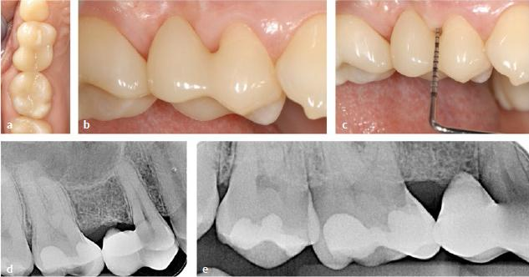

(a)–(c) Неизмененная клиническая ситуация, включая заболевания пародонта.

(d) и (e) Рентгенологическая ситуация.

*Метод 2: Прямое внутриротовое введение композита с помощью индивидуального силиконового ключа, изготовленного в лаборатории*

В следующем описанном случае (Рисунки 4 и 5) с помощью гибкой шины была изготовлена композитная консольная реставрация категории II (Рисунок 1). Пациенту был 81 год, и он хотел закрыть щель из-за потери верхнечелюстного правого первого премоляра. Пациент принимал бисфосфонаты. Клиническая ситуация представлена на рисунках 4a-4f. На Рисунке 4g показана ситуация на рентгенограмме зубов. Клиническая картина твердых тканей зубов, имеющихся реставраций, эндодонтических, пародонтологических и функциональных параметров оказалась в целом удовлетворительной. При зондировании отмечалась дискретная кровоточивость на зубах, граничащих с щелью, но увеличения глубины зондирования не было (Рисунки 4e и 4f).

Рисунок 4. Прямая внутриротовая установка композита с горизонтально разделенными индивидуальными формирующими направляющими (шинами, силиконовыми индексами) на примере НМП категории II у 81-летнего пациента

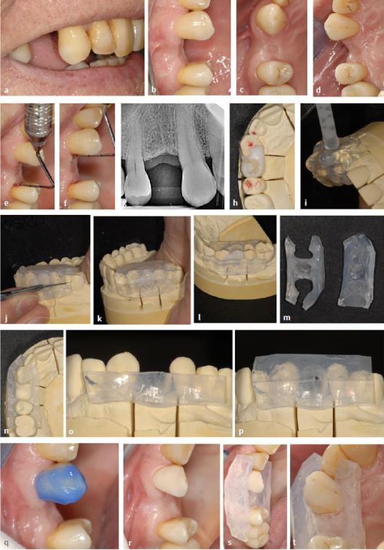

(a) - (d) Исходная клиническая ситуация с расщелиной в области верхнечелюстного правого первого премоляра.

(e) и (f) Кровотечение при зондировании.

(g) Рентгенографическая ситуация.

(h) Модель с восковым оттиском.

(i) - (m) Формирование, обрезка и горизонтальное деление гибкой шины.

(n) - (p) Проверка точности прилегания на модели. Обратите внимание на дренажный канал для композита (p).

(q) и (r) Травление, промывание и сушка зуба-абатмента.

(s) и (t) Установка и проверка шины (силиконовый ключ) на пациенте.

Рисунок 5. Тот же пациент, что и на Рисунке 4

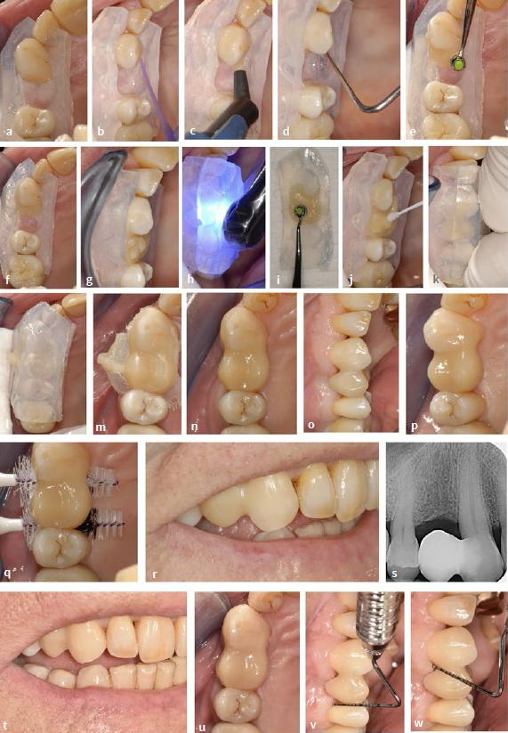

(a) После нанесения праймера и адгезива в соответствии с инструкциями производителя на зуб абатмента.

(b) Внесение проточного композита в области базального шинирования, обращенной к зубу абатмента; без первоначального светового отверждения.

(c) Внесение реставрационного композита (прозрачный дентин).

(d) Вклеивание реставрационного композита в неотвержденный текучий композит (техника «snowplow»).

(e) и (f) Адаптация реставрационного композита с помощью моделирующего инструмента (Optrasculpt).

(g) Последовательное наращивание композита, с щёчной стороны – с просвечиванием эмали, остальная часть – с просвечиванием дентина. Формирование окклюзионной области с помощью выступов/бугорков зуба.

(h) Светоотверждение после установки еще пустой части корональной шины.

(i) Пломбирование части корональной шины реставрационным композитом с просвечиванием эмали.

(j) Нанесение небольшого количества текучего композита.

(k) и (l) Позиционирование и прижатие корональной шинирующей части с последующим световым отверждением со всех сторон.

(m) После снятия шины.

(n) - (p) После отделки и полировки.

(q) Примерка индивидуально подобранных межзубных ершиков.

(r) Экстраоральный снимок для оценки внешнего вида.

(s) Рентгенографический контроль.

(t) - (w) При осмотре через ½ года: невыраженная клиническая ситуация, включая состояние пародонта, исчезновение кровоточивости при зондировании.

**Изготовление силиконового ключа**

Гипсовые модели верхней и нижней челюсти были изготовлены по альгинатным слепкам. На верхней модели альвеолярный гребень в области верхнечелюстного правого первого премоляра был немного уменьшен в области понтика. Форма понтика была спроектирована с помощью протеза зуба, установленного в щель, и адаптированного с помощью моделировочного воска (Рисунок 4g). Полученная форма была непосредственно покрыта винилполисилоксановым материалом (Рисунок 4i), в результате чего получился индивидуальный полупрозрачный силиконовый ключ, который был вырезан по размеру и разделен по горизонтали (Рисунки 4j - 4m). После проверки точности прилегания на модели в корональной части шины был создан дренажный канал для сброса давления (Рисунки 4n - 4p).

**Внутриротовое изготовление композитной консольной реставрации с силиконовым индексом**

Перед установкой силиконового индекса зуб абатмента был очищен. Для лучшего обзора и контроля на поверхность зуба на 30 секунд была нанесена фосфорная кислота, затем тщательно промыли и высушили (Рисунки 4q и 4r). Затем базальная часть гибкой шины (силиконового ключа) была помещена в рот пациента и еще раз проверена на точность прилегания (рисунки 4s и 4t). Поскольку изоляция с помощью силиконового ключа оказалась достаточной, дальнейшее наложение резиновой пломбы не потребовалось, и процесс был продолжен в условиях относительной изоляции.

После нанесения праймера и адгезива (Optibond FL, Kerr) с последующим световым отверждением текучий композит (Tetric Evo Flow, Ivoclar Vivadent) был заполнен в промежутки между шиной (силиконовый ключ) и поверхностью зуба, перекрытым небольшим количеством обычного упаковываемого композита (Tetric Prime, Ivoclar Vivadent; прозрачность дентина) по технике snowplow [7*] без предварительного светового отверждения (Рисунки 5a - 5c). Для введения материала использовались плаггеры (Рисунок 5d) разного размера, а также инструмент для моделирования (Optrasculpt). Поскольку шина была прозрачной, процесс установки можно было наблюдать и со стороны. Следили за тем, чтобы не доходить до верхнего края, чтобы обеспечить правильную посадку верхней части шины (Рисунки 5e и f). Затем последовательно заполняли базальную часть шины композитом, просвечивающим дентин, за исключением щечной поверхности, которую заполняли композитом, просвечивающим эмаль (Рисунок 5г). Световое отверждение первоначально проводилось в течение 20 секунд на слой или дольше (в зависимости от толщины слоя, см. также Таблице 2) со всех сторон при установленной верхней части шины (Рисунок 5h). На следующем этапе корональная часть шины была заполнена эмалево-прозрачным композитом (Рисунок 5i), и после нанесения небольшого слоя композита, не отверждаемого светом (Рисунок 5j), шина была установлена и прижата (Рисунки 5k и l). После светового отверждения (снова со всех сторон в течение не менее 20 секунд с каждой стороны) шина была удалена. Дренажный канал был заполнен композитом (Рисунок 5m). Затем проводилась финишная обработка и полировка (Рисунки 5n-5p). При переходе от понтика к зубу-абатменту использовались алмазные боры (форма Sonic Set и Endo-Sonic-Access, Komet, Gebr. Brassler; Lemgo, Германия) (Таблица 2). Понтик создавал проход для межзубных ершиков. Были выбраны подходящие размеры (Рисунок 5q). Используемые материалы перечислены в Таблице 2. На Рисунках 5r и 5s показан клинический и рентгенографический контроль с понтиком in-situ. Пациент смог хорошо очистить реставрацию и был удовлетворен результатом лечения. На Рисунках 5t-5w показано состояние на 6-месячном осмотре. Результаты обследования (включая пародонтальные параметры) не отличались от нормы.

*Метод 3: Непрямые реставрации, изготовленные на гипсовой модели*

В описанном случае (Рисунки 6 и 7) для закрытия щели между одиночными зубами была использована композитная консольная реставрация категории II (Рисунок 1). Для этого композитный понтик был предварительно изготовлен зубным техником на гипсовой модели. Пациенткой была 50-летняя женщина, недовольная своей внешностью из-за щели в области правого второго премоляра нижней челюсти (Рисунки 6а - 6в). Общий анамнез не отличался от нормы, как и клинические результаты обследования твердых тканей зубов, имеющихся реставраций, эндодонтических, пародонтологических и функциональных параметров. Пародонтологическое обследование не выявило увеличения глубины зондирования, но при зондировании рядом с промежутком между одним зубом отмечалась кровоточивость (Рисунки 6d и 6e). На рентгенограмме была видна альвеола зуба, недавно удаленного из-за перелома корня (Рисунок 6f).

Рисунок 6. Непрямое (экстракорпоральное) изготовление заготовки (по гипсовой модели) на примере НМП II категории у 50-летней пациентки

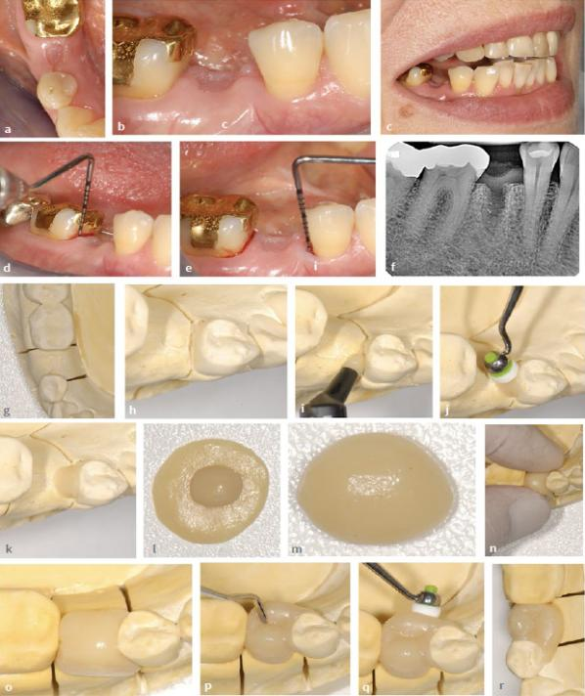

(а)-(в) Исходная ситуация.

(d) и (e) Кровотечение при зондировании.

(f) Рентгеновский снимок, на котором альвеола все еще видна после недавнего удаления зуба. (g) Исходная ситуация, показывающая щель в области правого нижнего второго премоляра. (h)-(k) Первоначальное нанесение и распределение композита на дистальной поверхности зуба 44 (пока без светового отверждения!).

(l) Композитный "шарик" (просвечивание дентина) и композитная "пластинка" (просвечивание эмали).

(m) Овальная композитная структура с "дентинным ядром" и "эмалевой оболочкой".

(n) и (o) Внесение мягкого композитного материала в зазор.

(p) - (r) Во время и после моделирования. Последующее световое отверждение (до и после снятия с модели).

Рисунок 7. Тот же пациент, что и на Рисунке 6

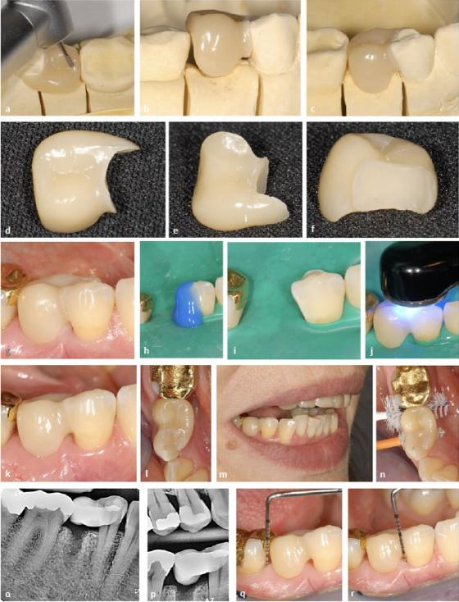

(a) Финишная обработка и полировка на модели.

(b) и (c) Дистальная поверхность понтика сформирована таким образом, чтобы заготовка могла быть "защелкнута" на месте с максимально четким расположением.

(d) и (e) Готовая и отполированная заготовка.

(f) После обработки адгезивной поверхности порошком оксида алюминия.

(g) Примерка на пациента. Если позиционирование неясно, можно использовать индивидуальную фиксирующую шину (см. Рисунок 9о).

(h) - (j) Травление, промывание и сушка зуба-абатмента под резиновым пломбировочным материалом, а также нанесение адгезива с последующей световой полимеризацией.

(k) После установки адгезива.

(l) Обратите внимание на выборочное превышение размера в области оральной поверхности зуба 44.

(m) Обзор.

(n) Установка подходящих межзубных ершиков.

(o) и (p) Рентгенографический контроль.

(q) и (r) Контроль через 4 месяца: никаких патологических находок, исчезновение кровоточивости при зондировании*.*

**Контурирование реставрации на модели**

По альгинатным слепкам были изготовлены гипсовые модели верхней и нижней челюсти (Рисунок 6g). Реставрационный композит наносился на дистальную поверхность правого первого премоляра нижней челюсти после изоляции модели. Для изоляции вазелин наносился очень тонким слоем, а затем аккуратно удалялся, чтобы избежать ингибирования полимеризации композита (Рисунки 6h-6k). Световое отверждение композитного материала не проводилось. Понтик был сформирован из небольшой сферы композитного материала с просвечиванием дентина, которая была покрыта композитным материалом с просвечиванием эмали (Tetric Prime, Ivoclar Vivadent) (Рисунки 6l и 6m). Неотвержденный композит был аккуратно введен в щель (Рисунки 6n и 6o). Затем была проведена формовка с помощью шпателей Хайдемана и специального моделирующего инструмента (Optrasculpt) (Рисунки 6p-6r). Область коннектора была слегка превышена вестибулярно и значительно превышена язычно. Теперь на модели была проведена первичная световая полимеризация. После удаления понтика с модели была выполнена световая полимеризация со всех сторон. Затем последовали финишная обработка и полировка (включая базальную поверхность понтика) (Рисунок 7а). Во время этих этапов дистальная поверхность понтика была сформирована таким образом, чтобы его можно было вставить с легким эффектом "защелкивания" (Рисунки 7b и 7c). Заготовка надежно и четко позиционировалась. На Рисунках 7d и 7e показан понтик после завершения процедуры полировки.

**Подготовительные мероприятия и фиксация непрямой реставрации**

На Рисунке 7f показана адгезивная поверхность после воздушной абразии (размер зерна 50 мкм). На Рисунке 7g показана внутриротовая примерка на пациенте и хорошая точность прилегания. Поэтому в данном случае фиксатор (см. Рисунок 8o) не потребовался. Установка адгезива проводилась под резиновой изоляцией после протравливания поверхности зуба (левый первый премоляр нижней челюсти) фосфорной кислотой (Рисуноки 7h и i). Необходимые праймеры (Panavia V5, Kuraray Noritake; Токио, Япония) наносились на бондинговые поверхности зуба-абатмента и заготовки в соответствии с инструкциями производителя. Затем наносился композитный цемент двойного отверждения (Panavia V5, Kuraray Noritake). Процесс светового отверждения показан на Рисунок 7j. Используемые материалы приведены в списке материалов (Таблица 2). Алмазные боры (форма Sonic Set и Endo-Sonic-Access, Komet; Таблица 2) использовались при переходе от понтика к зубу-абатменту. На Рисунках 7k-7m показана ситуация после установки адгезива. На Рисунке 7n показан выбор подходящих межзубных ершиков. На Рисунках 7o и 7p показан рентгенографический контроль. Контрольный осмотр через 4 месяца не выявил никаких патологий, а первоначальное кровотечение исчезло за этот короткий промежуток времени (Рисунки 7q и 7r). Пациент был очень доволен ситуацией.

Рисунок 8. Непрямое (экстраоральное) изготовление заготовки (цифровое изготовление) на примере НМП категории II у пациентки 21 года

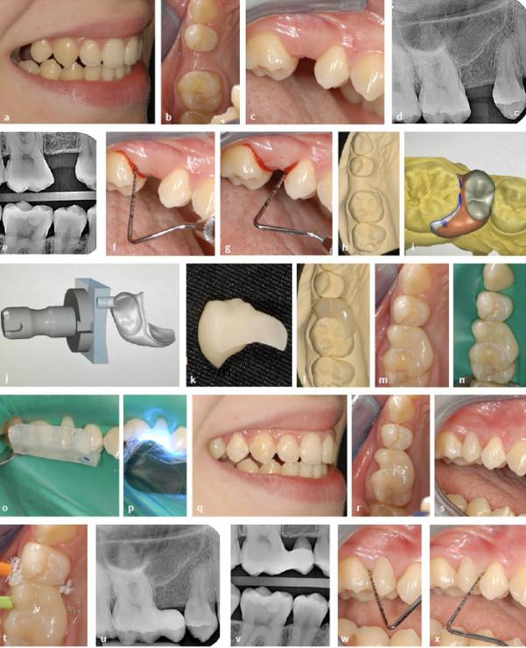

(а)-(в) Исходная клиническая ситуация с расщелиной (верхний правый второй премоляр) шириной с премоляр.

(d) и (e) Исходная рентгенографическая ситуация.

(f) и (g) Кровоточивость при зондировании поверхностей зубов, обращенных к щели.

(h) Гипсовая модель.

(i)-(k) Цифровой дизайн понтика.

(l) Примерка на модели.

(m) Примерка в полости рта.

(n) Примерка под резиновой пломбой.

(o) Установка адгезива с помощью индивидуального фиксирующего ключа (направляющей).

(p) Световая полимеризация.

(q)-(s) Клиническая ситуация после закрытия щели.

(t) Примерка подходящих межзубных щеток.

(u) и (v) Рентгенографическая ситуация после закрытия промежутка.

(w) и (x) Проверка через 2 месяца: патологий не обнаружено, кровоточивость при зондировании отсутствует.

*Метод 4: непрямое изготовление заготовок (CAD/CAM)*

На рисунках 8 и 9 представлена композитная консольная реставрация категории II (Рисунок 1), которая была использована для закрытия щели шириной с премоляр. Для этого заготовка была спроектирована и изготовлена в цифровом формате из преполимеризованного блока (Tetric CAD; дальнейший выбор продукта см. в списке материалов и обсуждении) с использованием технологии CAD/CAM. Пациенткой была 21-летняя женщина, которая была недовольна своей внешностью из-за щели в области верхнечелюстного правого второго премоляра (Рисунки 8a - 8c). Общий анамнез не выявил никаких особенностей. Клиническое обследование твердых тканей зубов, имеющихся реставраций, эндодонтических, пародонтологических и функциональных параметров было в основном без патологии. Рентгенографически ситуация не отличалась от нормы (Рисунки 8d и 8e). Пародонтологическое обследование зубов абатмента выявило несколько увеличенную глубину зондирования и кровоточивость после зондирования как признак того, что пациент лишь частично мог контролировать налет на поверхностях зубов, прилегающих к щели (Рисунки 8f и 8g).

Рисунок 9. Тот же пациент, что и на Рисунке 8

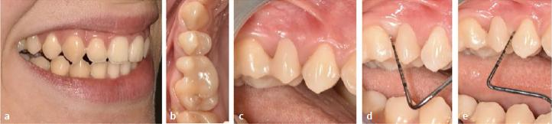

(a)–(e) Осмотр через 6 месяцев. Незначительная клиническая картина, включая заболевания пародонта, исчезновение кровоточивости при зондировании.

**Цифровое сканирование, проектирование и изготовление**

Альгинатные слепки были использованы для изготовления гипсовых моделей верхней и нижней челюсти (Рисунок 6h), которые послужили основой для цифрового дизайна. Модель верхней челюсти также была использована для изготовления на заказ направляющей для установки (см. ниже). Цифровой интраоральный оттиск был бы возможен, но в данном случае он не был снят. Изготовление можно разделить на пять этапов. После определения типа реставрации (1) было проведено цифровое сканирование с помощью Prime Scan AC (2). На последующем этапе моделирования (3) были рассчитаны пределы конструкции, включая определение краев и осей. Затем следовал этап проектирования (4) и, наконец, этап изготовления (5). Использовалось программное обеспечение Cerec SW 524 и фрезерный блок Cerec Primemill (оба - Dentsply Sirona; Konstanz, Германия). На Рисунках 8i - 8k представлены цифровой дизайн и готовая реставрация.

**Подготовительные мероприятия и фиксация непрямой реставрации**

Для обеспечения правильной установки была создана направляющая. Реставрация была оптимально расположена на модели и окружена силиконовым материалом. После затвердевания она была тщательно обрезана, чтобы обеспечить правильное выравнивание с окклюзионными поверхностями соседних зубов и НМП. Важно отметить, что эта направляющая для установки служила для другой цели, чем силиконовый указатель, упомянутый в методе 2. На Рисунке 8l показана примерка на модели, на Рисунке 8m – во рту пациента до наложения резиновой пломбы, на Рисунке 8n – после наложения резиновой пломбы. Воздушная абразия была проведена на бондинговой поверхности реставрации (50 мкм). Затем поверхность была очищена и увлажнена специальным праймером (Panavia V5, Kuraray Noritake; без светового отверждения) в соответствии с инструкциями производителя. После очистки мезиальную поверхность правого верхнечелюстного первого моляра кондиционировали фосфорной кислотой в течение 30 секунд, промыли, высушили и нанесли праймер. Использовали адгезив двойного отверждения и композитный цемент (Panavia V5, Kuraray). После установки реставрации направляющая была установлена и плотно прижата к зубу абатмента с помощью шпателя Хайдемана, что обеспечило четкое и точное выравнивание (Рисунок 8о). Затем последовала легкая полимеризация со всех сторон и финишная обработка (Рисунок 8p). Используемые материалы приведены в списке материалов (Таблица 2). Для финишной обработки при переходе от понтика к абатменту использовались алмазные боры (форма Sonic Set и Endo-Sonic-Access, Komet) (Таблица 2). На Рисунках 8q - 8s показана клиническая ситуация после закрытия щели. На Рисунке 8t показан подбор межзубных ершиков. Рентгенографический контроль (Рисунки 8u и 8v) показывает непрерывный переход композитного цемента от реставрации к зубу. Первый осмотр через 2 месяца не выявил никаких патологий, а первоначальное исследовательское кровотечение исчезло уже через этот короткий промежуток времени (Рисунки 8w и 8x). Пациентка очень хорошо перенесла реставрацию. На Рисунках 9a-9e (тот же пациент, что и на Рисунке 8) показано состояние на 6-месячном осмотре. Результаты обследования (включая пародонтальные параметры) без патологии.

**Обсуждение**

Основания для принятия решения о том, чем и как закрывать щель, различны и иногда не имеют четкого обоснования [6*]. В настоящее время имплантаты и традиционные несъемные частичные протезы часто рассматриваются в качестве первого выбора.

Недавно были представлены многообещающие инновации в области адгезивных несъемных частичных протезов [5,25*]. Yazigi и Kern [25*] смогли показать, что консольные несъемные частичные протезы из цельнокерамических материалов являются долговечным вариантом лечения в заднем отделе ротовой полости. Однако по сравнению с методами, представленными в данной серии случаев, они все еще требуют определенной подготовки (включая площадь окклюзионной поверхности), хотя и в меньшей степени. Конструкции, описанные Yazigi и Kern, с деликатными окклюзионными, вестибулярными и оральными керамическими расширениями [25*] не могут быть реализованы при использовании композитных материалов, поскольку последние обладают меньшей устойчивостью к разрушению, чем керамика. По этой причине использование композитных материалов предполагает увеличение размеров, что требует выборочного увеличения размеров в соответствии с дизайном, описанным в 2019 году [12*].

Неинвазивные процедуры для замещения одиночных зубов в боковой области появились в 1990-х годах [9*]. Затем последовали различные клинические и экспериментальные исследования с указаниями относительно практической процедуры [12-15*]. В данной работе также показано историческое развитие НМП с их различными категориями и техническими усовершенствованиями.

В 2015 году впервые в клиническом исследовании в международной литературе были опубликованы данные об успешности неинвазивных композитных реставраций для боковых промежутков между одиночными зубами [10*]. Это исследование по-прежнему касалось исключительно композитных конструкций категории I (Рисунок 1). В 2021 году было опубликовано более полное клиническое исследование [19*], которое включало категории от I до V (до ширины моляра, Рисунок 1). Период наблюдения варьировался от одного года до 21,5 года, причем для реставраций категории I (Рисунок 1) период наблюдения был более длительным, чем для более недавно представленных категорий II-V (Рисунок 1). Три неинвазивные реставрации вышли из строя (когезивный перелом и/или адгезивная недостаточность), 50 из 53 неинвазивных реставраций были интактными, и пародонтологическая ситуация также оставалась в основном незаметной [19*]. Чтобы избежать пародонтологических проблем, несмотря на слишком большие реставрации, регулярно (обычно раз в год) проводились инструкции по правильному выбору и использованию межзубных ершиков [8,16*].

Наблюдения показывают, что разломы (когезионный разлом и/или адгезионное разрушение) являются слабым местом. Потенциальные риски переломов и общие меры профилактики переломов обобщены в Таблице 3. В этом контексте особое внимание следует уделить функциональным аспектам, принимая во внимание окклюзию и артикуляцию зубов. Отсутствие или отсутствие опоры на зубы в боковых отделах, плохая жевательная мускулатура и бруксизм могут быть противопоказаниями. В принципе, три новых метода (2-4), описанные в данной статье, соответствуют реставрациям, ранее исследованным с помощью метода 1 (неинвазивный, консольный дизайн, выборочное превышение размера в области нёбно-язычного коннектора, обычно состоящий только из композитного материала). Различия заключаются только в технических мерах по упрощению процедуры (прямая интраоральная установка с индивидуальными "формообразующими приспособлениями" по методу 2, установка непрямо изготовленных композитных реставраций по методам 3 и 4).

Таблица 3. Потенциальные риски переломов и общие меры профилактики переломов

| **Risks of potential fractures** | **Prevention of fractures** |
| --- | --- |
| – Low physiological mobility of the abutment tooth – High masticatory forces in the posterior region (incl. bruxism) – Sharp antagonist cusps – Limited adhesion surfaces (e.g., short crowns) – Rigid blocking on both sides – Processing errors during adhesive placement | – Use of maximum bonding surface (incl. vertical dimensions) of the abutment tooth – Use of selective oversizing (especially palatally/lingually) – Rounding of antagonist cusps if necessary – Avoiding eccentric contacts – Preferably cantilever design – Correct adhesive placement under tension-free rubber-dam |

В методе 2 используются недавно разработанные "формирующие приспособления" (силиконовые ключи). После установки базальной части "шины" и, при необходимости, дальнейших изоляционных мер композит вводится в несколько этапов, завершаясь корональной частью "шины". Эта процедура отличается от аналогичных, описанных для других целей, таких как инъекции текучих композитов для реставрационных целей [1,2,21*] или акриловых шин [20*].

В методах 3 и 4 используются непрямолинейно изготовленные реставрации. Препарирование зубов со специальными канавками и углублениями как необходимое условие для точной установки реставраций не требуется, так как это возможно и другими способами (например, с помощью направляющих) (Рисунок 8о).

В методе 3 реставрации изготавливаются из светоотверждаемых композитов, которые широко используются в реставрационной терапии. Их поверхности сцепления могут быть очень хорошо огрублены, в частности, с помощью абразивного алюмооксида, поэтому риск дебондинга между композитным цементом и реставрацией снижается - аналогично восстановленным реставрациям [22*]. В методе 4 ситуация иная. Согласно литературным данным, уровень дебондинга в некоторых композитных блоках промышленного отверждения был настолько высок, что некоторые продукты пришлось изъять из продажи [3*]. В литературе пока нет точной информации о том, какие адгезивные связи необходимы для мостовидных протезов без препарирования. Было бы желательно иметь ассортимент композитных блоков CAD/CAM, которые после воздушной обработки имеют такую же шероховатость поверхности, как и обычный светоотверждаемый композит. Альтернативой является использование композитно-керамических комбинаций (гибридного типа, керамика с полимерной инфильтрацией), чьи поверхности соединения могут быть кондиционированы путем травления плавиковой кислотой с последующим силанизированием (процесс химической модификации поверхности материалов с использованием кремнийорганических соединений. Улучшает адгезию, применяется для герметизации фиссур) [4*]. Исследования in-vitro показали, что это увеличивает прочность соединения с композитом [3*].

На сегодняшний день вышеперечисленные методы используются для закрытия однозубых промежутков шириной до одного моляра, при этом ширина понтика не должна превышать ширину премоляра. При выборе абатмента необходимо учитывать различные составляющие (анатомию и морфологию поверхности зубов абатмента, состояние пародонта, осевое положение или наклон, форму альвеолярного гребня, эстетические требования и т.д.). Однако до сих пор не существует исследований, которые позволили бы однозначно утверждать, какая из упомянутых процедур может иметь наибольший процент успеха (см. ниже для более подробного объяснения).

Все четыре представленных здесь метода имеют преимущества и недостатки, которые перечислены в Таблице 4. В отношении выбора метода можно сказать следующее (см. также Таблицу 5):

* Прямая внутриротовая установка композита без индивидуальных формообразующих приспособлений (метод 1) может быть рассмотрена как для малозаметных, так и для сложных анатомических условий (например, наклон оси, неровные поверхности зубов). Однако при этом должен быть обеспечен удобный доступ к рассматриваемой области. Кроме того, пациенты должны быть готовы к длительным сеансам лечения.
* Прямая интраоральная установка композита с индивидуальными формообразующими приспособлениями (метод 2) также возможна в большинстве анатомических условий. Однако ситуацию можно предварительно визуализировать на гипсовой модели, и сеанс лечения может быть короче, чем при методе 1.
* Реставрации, изготовленные непрямым (экстракорпоральным) способом и формируемые вручную (метод 3), позволяют максимально использовать поверхность бондинга благодаря лучшей визуализации, что особенно важно при ограниченной поверхности бондинга (например, короткие коронки). Однако для их установки требуются несложные анатомические условия (например, прямые оси зубов, ровные поверхности зубов).
* Реставрации, изготовленные цифровым способом, требуют максимально возможной поверхности склеивания (например, довольно длинные зубные коронки), поскольку полное использование поверхности склеивания в вертикальном измерении не всегда возможно из-за ограничений CAD/CAM. Они также требуют несложных анатомических условий.

Таблица 4. Преимущества и недостатки различных методов изготовления мостовидных протезов без препарирования

| **1. Direct intra-oral composite insertion without individual shaping aids (“splints”)** | **2. Direct intra-oral composite insertion with individual shaping aids (“splints”)** | **3. Indirectly (extra-orally) fabricated restorations (modeled from composite)** | **4. Indirectly (extra-orally) fabricated restorations (created digitally)** |
| --- | --- | --- | --- |
| Degree of difficulty for dental work | High | Easier than method 1 | Easier than methods 1 and 2 | Easier than methods 1 and 2 |
| Time required by patient | High | Less than method 1 | Less than method 1 and 2 | Less than method 1 and 2 |
| Dental technician | Not required | Required (model preparation, splints) | Required (model preparation, direct modeling and fabrication of the restoration on the model, fabrication of a place guide if necessary) | Required (conventional and/or digital model preparation, digital design and fabrication of the restoration, fabrication of a place guide if necessary) |
| Interface (tooth surface/composite) | Direct application of composite to the natural or restored surface of the abutment tooth, only one interface is created (tooth surface/composite) | Only one interface is created (between natural or restored tooth surface and composite), the fit of the silicone index (“splint”) has no influence on the interface | A double interface is created (tooth surface/composite cement/composite workpiece), which can be disadvantageous if the restoration does not fit exactly; debonding risk | A double interface (tooth surface/composite cement/composite workpiece) is created, which can be disadvantageous if the restoration does not fit exactly; debonding risk |
| Finishing, polishing | Requires easy access | Requires easy access | Usually uncritical | Usually uncritical |
| Base of pontic | Not polishable | Smooth surface achievable with silicone index, but not polishable | Polishable | Polishable |

Таблица 5. Выбор метода с учетом индивидуальных потребностей пациента

| **Patient-related factors** | **1. Direct intra-oral composite insertion without individual shaping aids (“splints”)** | **2. Direct intra-oral composite insertion with individual shaping aids (“splints”)** | **3. Indirectly (extra-orally) fabricated restorations (modelled from composite on the model)** | **4. Indirectly (extra-orally) fabricated restorations (on a digital basis)** |
| --- | --- | --- | --- | --- |
| Uncomplicated anatomical conditions (e.g., straight tooth axes, regular macrostructure of abutment teeth) | + | + | + | + |
| Complex anatomical conditions (e.g., tilted tooth axes, irregular macrostructure of abutment teeth) | + | (+) | - | - |
| Simple shaping possibilities (e.g., good adaptability to the alveolar ridge, easy adaptation to existing occlusion and the dental arch) | + | + | + | + |
| Complex shaping requirements Complex shaping requirements (e.g., unfavorable alveolar ridge shape, difficult adaptation to existing occlusion and the dental arch) | - | (+) | (+) | (+) |
| Favorable adhesion surfaces (e.g., large bonding surfaces in vertical and horizontal dimension, teeth without restorations) | + | + | + | + |
| Limited adhesion surfaces (e.g., small bonding surfaces in vertical and horizontal dimensions, teeth with existing restorations of variable size and composition) | (+) | (+) | (+) | - |

В целом, четыре метода могут быть использованы для решения многочисленных клинических ситуаций. В настоящее время проводятся дальнейшие экспериментальные и клинические исследования, чтобы дать более научно обоснованные рекомендации по выбору случая. В будущем появятся новые междисциплинарные перспективы с дополнительными стратегиями и вариантами неинвазивного замещения одиночных отсутствующих зубов в рамках "бережливой стоматологии".

**«Бережливая стоматология»**

Современное состояние знаний об экономной стоматологии было опубликовано в 2017 и 2021 годах [11,17*]. Экономные вмешательства определяются следующими тремя основными критериями:

* Сосредоточение на основных функциональных возможностях с учетом стоматологических стандартов.
* Оптимизация уровня обслуживания с учетом ожиданий и потребностей людей (спрос).
* Существенное снижение затрат (модифицировано по Вейрауху) [23*].

На примере богатой событиями истории акриловых и адгезивных стоматологических материалов можно показать, что эта группа материалов, появившаяся в ортопедической стоматологии еще в 1930 году, особенно актуальна для экономных инноваций [18*]. Композитные материалы, появившиеся позже, также неоднократно приводили к "экономным" вариантам в реставрационной стоматологии.

Сильные стороны методов (неинвазивность, экономичность и т.д.) в настоящее время компенсируются слабыми сторонами (ограниченный практический опыт, малое количество научных исследований и т.д.).

На данном этапе NPB все еще являются частично экспериментальными. Их могут успешно выполнять в основном стоматологи, которые уже имеют большой опыт работы со сложными прямыми реставрациями. При отборе пациентов необходимо также учитывать ряд предварительных условий, таких как отсутствие бруксизма и хорошая гигиена полости рта. Возможность проведения гигиены полости рта у абатмента является решающим фактором; это относится не только к непрямым реставрациям, но и к удалению труднодоступных излишков фиксирующего композита. Неправильное выполнение этого процесса может потенциально привести к развитию кариеса или пародонтальных карманов на здоровых в остальном зубах абатмента. Пациенты должны быть проинформированы об этих рисках и о важности регулярных осмотров для соблюдения принципов профилактической и неинвазивной стоматологии.

При оценке прилегания непрямых реставраций к неподготовленным абатментам (методы 3 и 4) решающее значение приобретает правильное позиционирование, а также оценка зазоров между зубом и реставрацией. Хотя зазоры обычно незаметны при использовании обоих методов, добиться точного позиционирования при использовании метода 3 проще, чем при использовании метода 4. Это иногда приводит к необходимости использования направляющих, как описано в разделе "Результаты".

Время, необходимое для проведения процедур, варьируется в зависимости от исходных условий и уровня опыта стоматолога. Метод 1 обычно занимает около двух часов. Метод 2, как правило, немного короче из-за помощи силиконового ключа в формировании реставрации. При использовании методов 3 и 4 стоматологу не нужно изготавливать реставрацию. Однако все этапы работы являются сложными и трудоемкими, включая подготовку рабочей зоны, проверку точности прилегания и позиционирования, введение адгезива, финишную обработку, проверку окклюзии и артикуляции, а также оценку гигиены. Поэтому на эти методы также требуется значительное количество времени. Для дальнейшего развития беспрепарировочных мостовидных протезов (БМП) по-прежнему требуются значительные усилия. Помимо желательного улучшения свойств используемых реставрационных материалов, эта работа направлена на совершенствование технологий изготовления, установки и финишной обработки. В будущем будет крайне важно провести больше исследований in-vitro и in-vivo этих новых типов реставраций.

**Выводы**

Данная серия случаев показывает, что технические усовершенствования для закрытия промежутков между одиночными зубами возможны благодаря различным инновациям. С одной стороны, появляются новые возможности благодаря технике прямой установки шин. С другой стороны, реставрации, изготовленные традиционным или цифровым способом с особым дизайном, являются перспективным вкладом в упрощение рабочих этапов. Стабильные и гигиеничные реставрации из композита без препарирования зубов (non-prep bridge, NPB) сегодня вполне осуществимы, но требуют всесторонней экспертизы в области консервативно-восстановительной стоматологии. Имеющиеся на сегодняшний день (немногочисленные) клинические ретроспективные оценки продемонстрировали хорошие показатели выживаемости в течение длительного времени. Создание неинвазивной, эстетически приятной, стабильной и доступной по цене реставрации для лечения промежутков между одиночными зубами в качестве дополнения или альтернативы предыдущим вмешательствам может также служить важным компонентом стоматологии, ориентированной на профилактику.

*Указатели ссылок в квадратных скобках соответствуют списку литературы в первоисточнике.